openGauss 数据库开发查询实验

姓名： 张丛 学号： 2113662

实验步骤：

* 创建和管理用户、表空间和数据库
* 创建和管理表
* 创建和管理其他数据库对象
* 学校数据模型创建及表操作

实验报告

实验步骤截图：

截图1：指导手册第8页，查询表空间当前使用情况截图

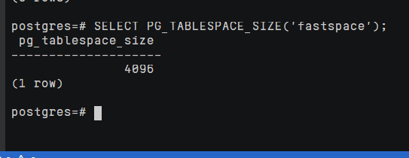

截图2：指导手册第10页，创建表截图

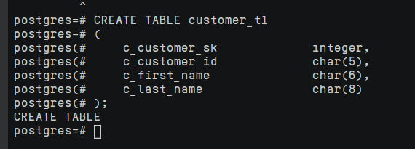

截图3：指导手册第16页，向分区表中插入数据后查看分区表中所有数据并截图（该命令需自行撰写）

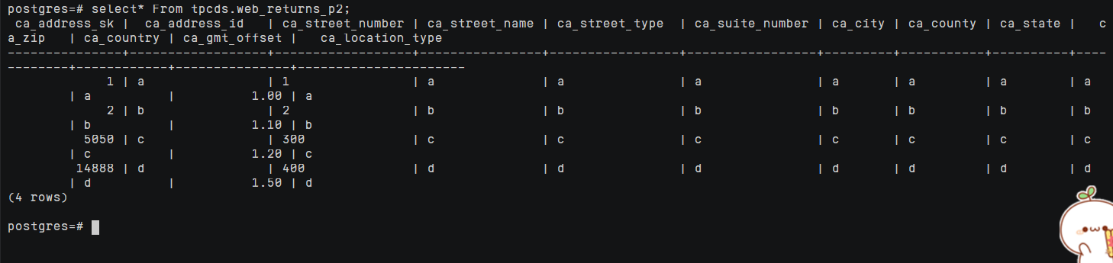

截图4：指导手册第19页，创建分区索引截图。

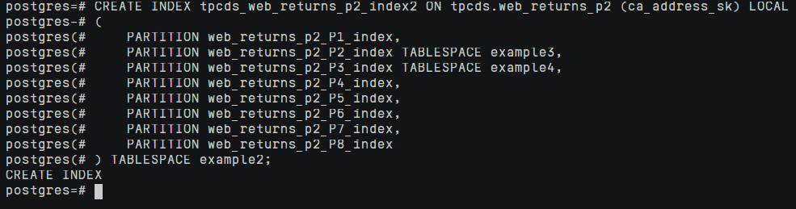

截图5：指导手册第23页，更新物化视图。

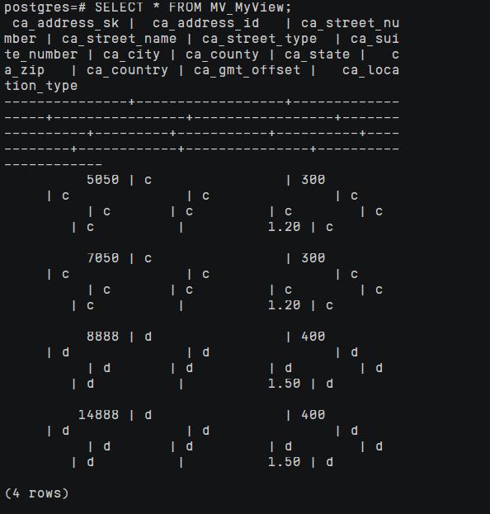

截图6：指导手册第26页，管理存储过程

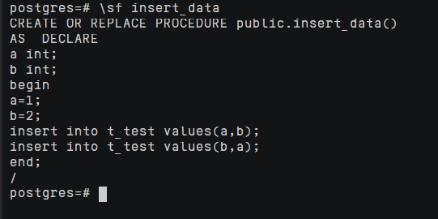

截图7：指导手册第39页，删除数据后表中内容截图

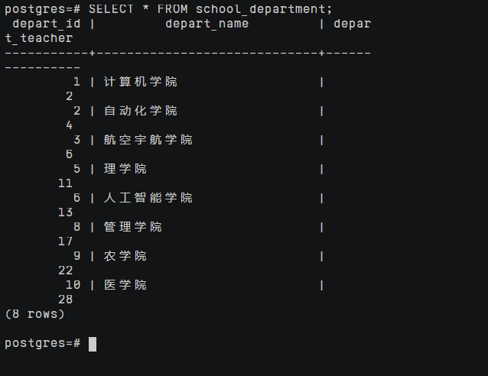

实验思考题：

1. 在openGauss中，创建具有“创建数据库”权限的用户Alice，并设置其初始密码为”openGauss@0331”,应使用的语句是：

答：CREATE USER Alice CREATEDB PASSWORD 'openGauss@0331';

1. 命令 “DROP USER kim CASCADE”的效果是？（可以预习参考第八周主讲课内容，权限和授权）

答：删除用户，并且级联收回权限。

1. 向表中插入数据时，是否允许只对部分属性插入数值？在何种情况下允许，应如何书写语句？何种情况下不允许？

答：允许只对部分属性插入数。插入的部分属性包含主键，则允许；否则不允许。书写：

1. 不指明赋值属性，需要赋值的顺序与属性在表的顺序一致；
2. 指明赋值属性则顺序可以变化。
3. 是否可以向表中一次性插入多条数据？何种插入效率较高？

答：可以，一次插入多行数据，或者多次插入一行数据。前者效率高。

1. openGauss中将表中所有元组删除的两种命令是？

答：DELETE FROM customer_t1;

以及

TRUNCATE TABLE customer_t1;

1. 如果经常需要查询某字段值小于某一指定值的信息，可以如何操作？（提示，从索引角度思考）

答：创建索引。查询时只查询小于指定值的索引。

1. 在什么场景下可以使用物化视图？物化视图和普通视图的区别是？

答：使用场景：查询优化、高级复制。

区别：物化视图查询时直接读出视图数据，普通视图查询时需要访问原表。物化视图不可更新、删除、修改，普通视图可以。

1. 学校模型ER图绘制

